**西安电子科技大学**

**组网与运维综合实验 课程实验报告**

**实验名称 DNS解析实验**

网络与信息安全 学院 2118021 班

成 绩

姓名 夏雨轩 学号 21009201006

同作者 无

实验日期 2023 年 12 月 9 日

|  |
| --- |
| 指导教师评语：  指导教师：  年 月 日 |
| **实验报告内容基本要求及参考格式**  一、实验目的  二、实验所用仪器（或实验环境）  三、实验基本原理及步骤（或方案设计及理论计算）  四、实验数据记录（或仿真及软件设计）  五、实验结果分析及回答问题（或测试环境及测试结果） |

# 7.DNS解析实验

## 一、实验目的

1. 理解DNS系统的工作原理。
2. 熟悉DNS服务器的工作过程。
3. 熟悉DNS报文格式。
4. 理解DNS缓存的作用。

## 二、实验步骤

1. 给出实验中用到的拓扑图。

（不能从老师的资料中截图，从自己的界面里截图）

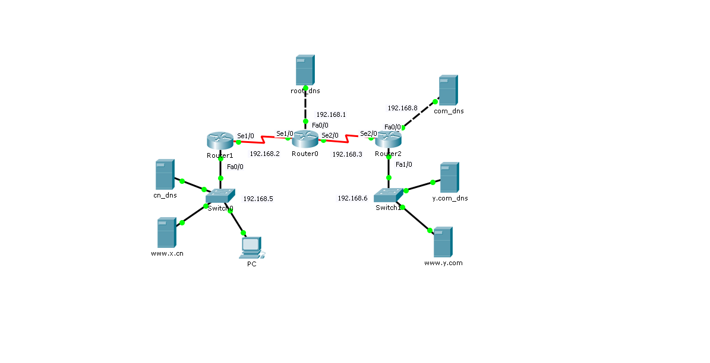

1. 绘制DNS域名服务器层次结构。

（不能从老师的资料中截图，自己绘制）

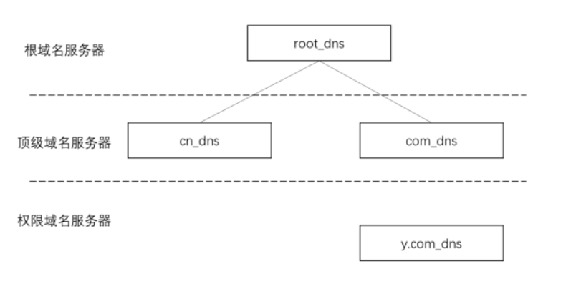

1. 任务一：观察本地域名解析过程。

（根据教材的详细资料，使用自己的语言描述实验步骤，在文字描述的同时，尽量多截图说明）

**第一步：在PC的浏览器窗口请求内部Web服务器的网页**

进入模拟模式，设置事件列表过滤器，仅捕获DNS事件；

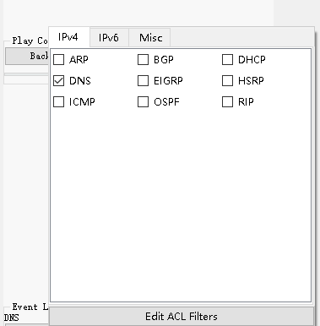

打开PC机的Web浏览器，访问内部服务器的地址www.x.cn，最小化浏览器。

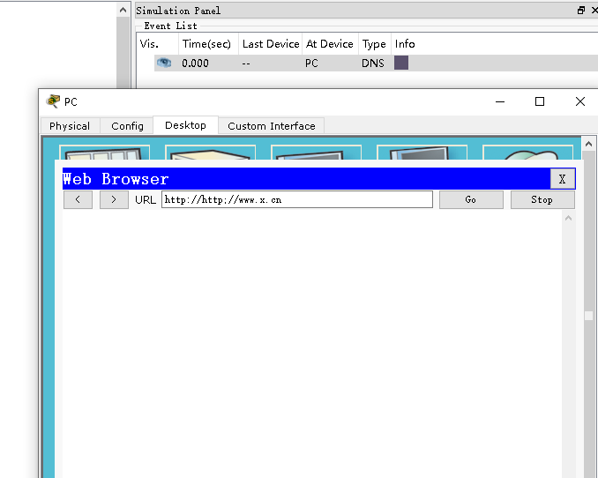

**第二步：捕获DNS事件并分析本地域名解析过程**

在模拟面板中进行自动捕获，观察其捕获的过程；

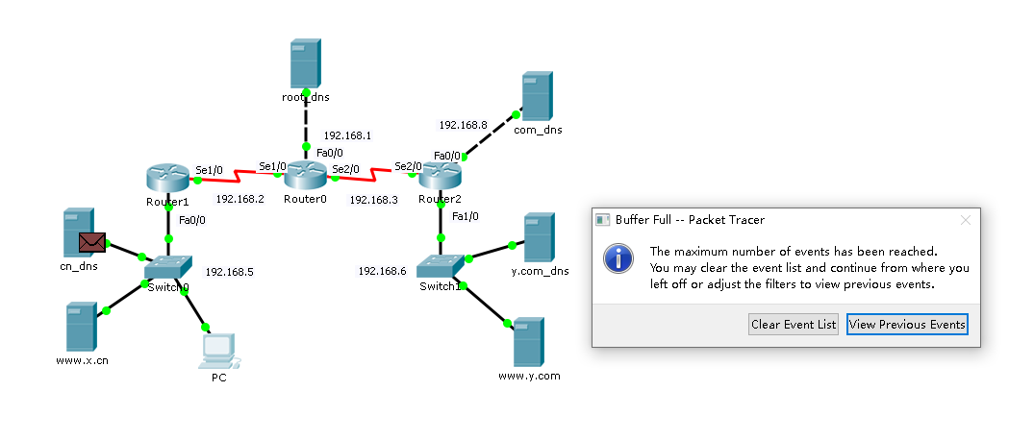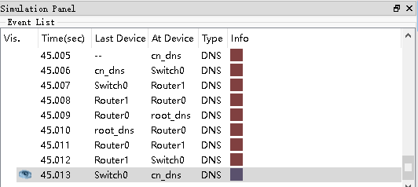

观察事件列表中每一个DNS事件的详细信息，分析DNS服务器的本地域名解析的过程；

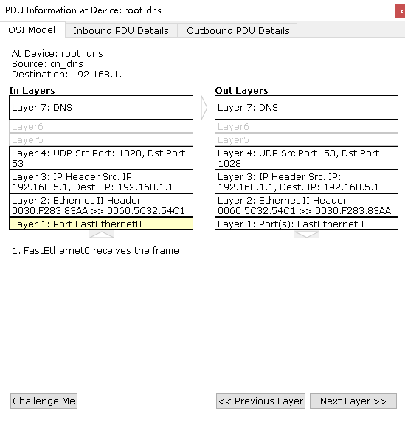

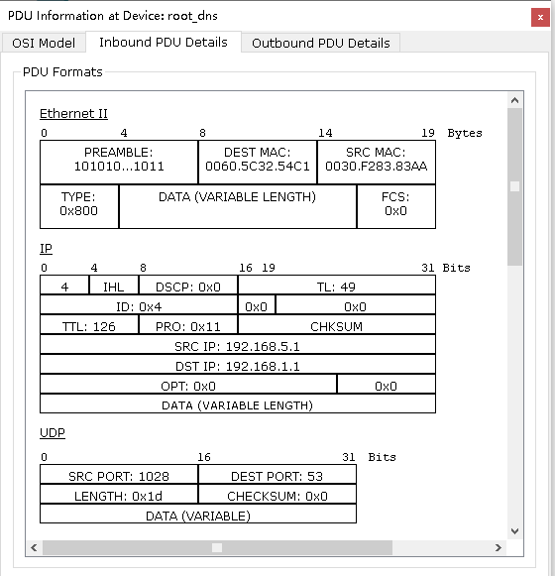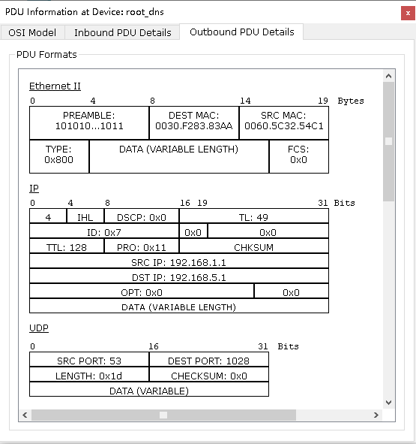

重置模拟器，清空事件，并关闭Web浏览器窗口。

1. 任务二：观察外网域名解析过程。

（根据教材的详细资料，使用自己的语言描述实验步骤，在文字描述的同时，尽量多截图说明）

**第一步：在PC的浏览器窗口请求外部Web服务器的网页**

保持事件列表过滤器的选择为DNS不变；

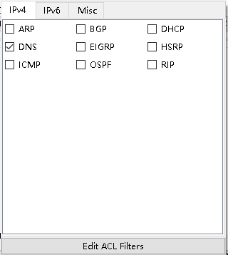

打开PC机的Web浏览器，访问外部服务器的地址www.y.cn，最小化浏览器。

**第二步：捕获DNS事件并分析外网域名解析过程**

在模拟面板中进行自动捕获，观察其捕获的过程；

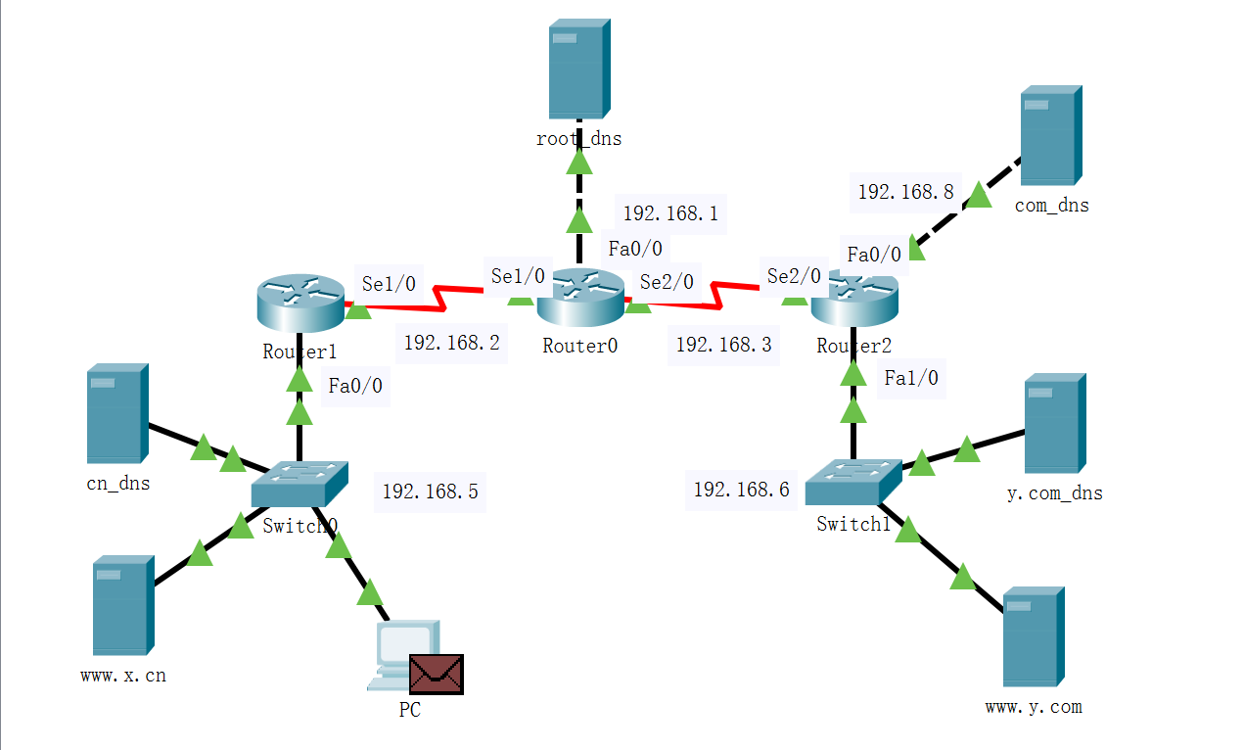

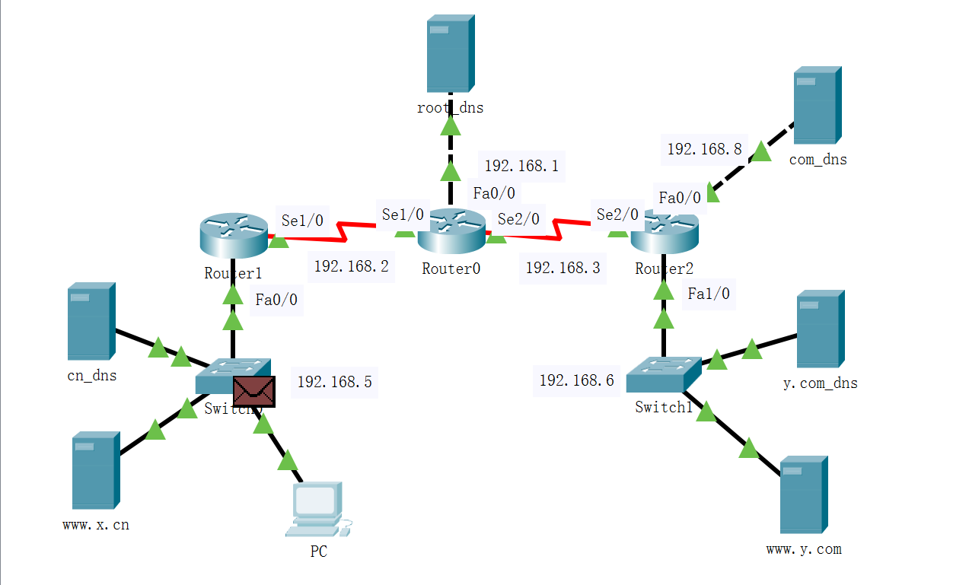

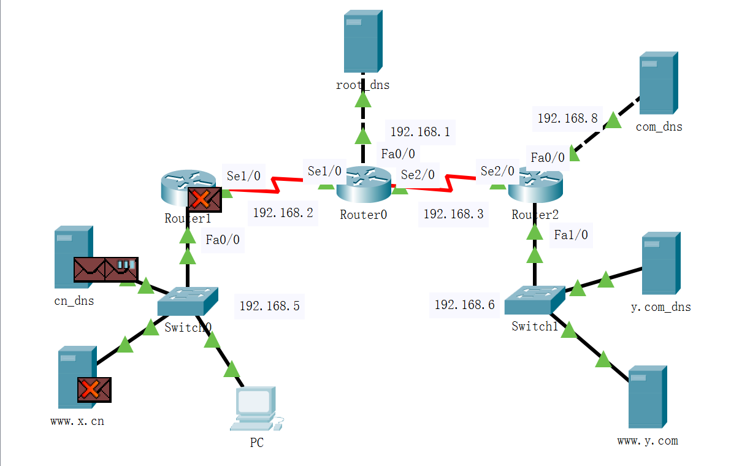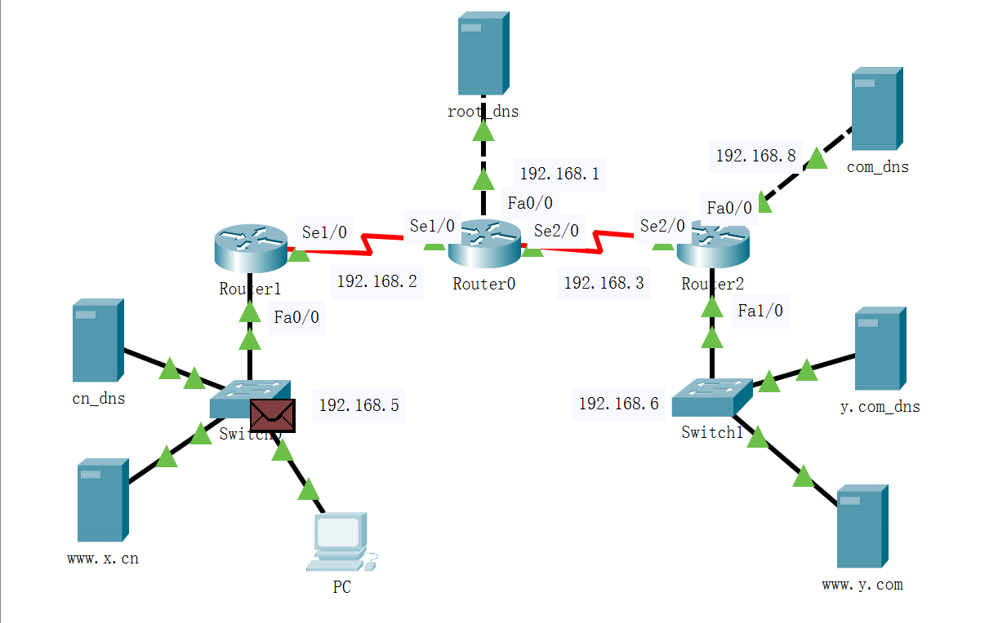

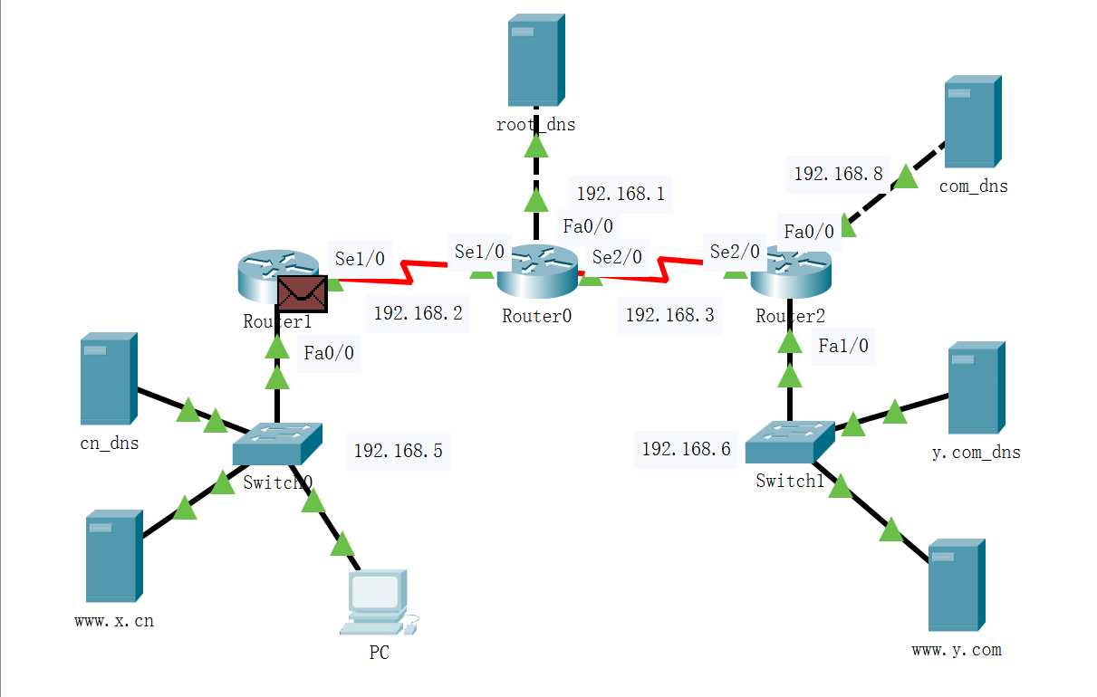

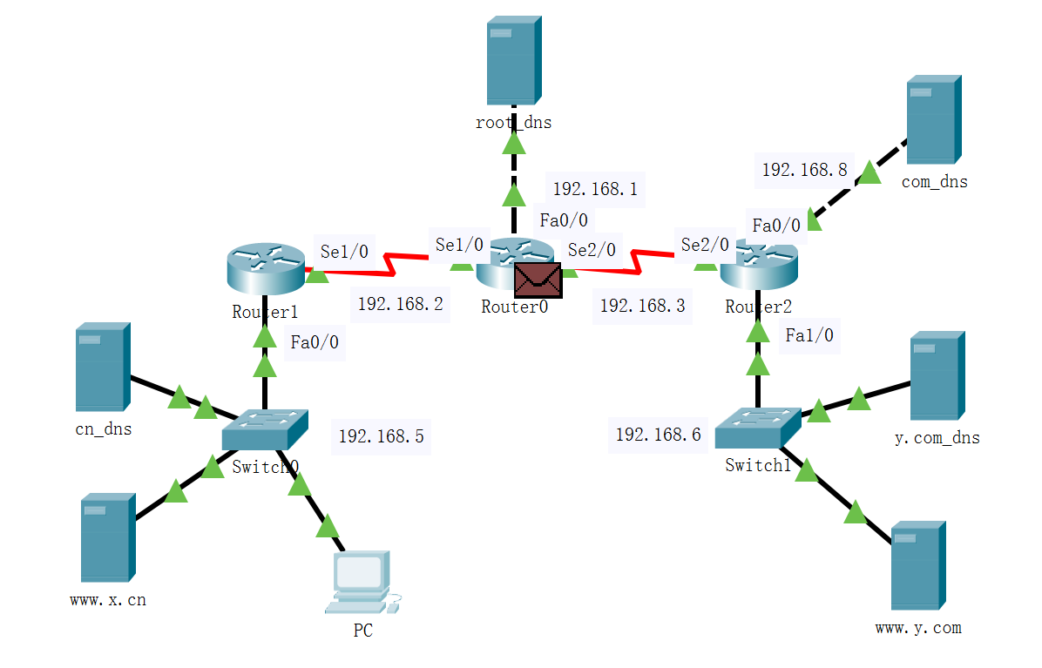

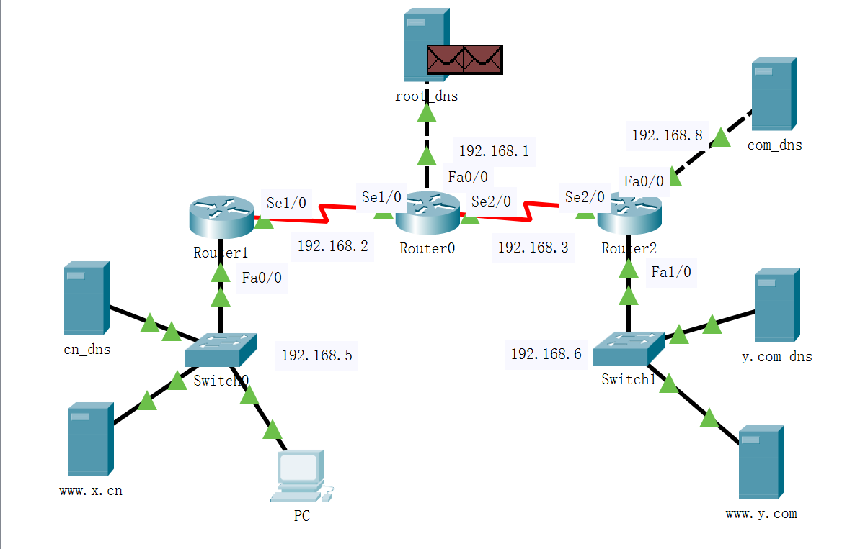

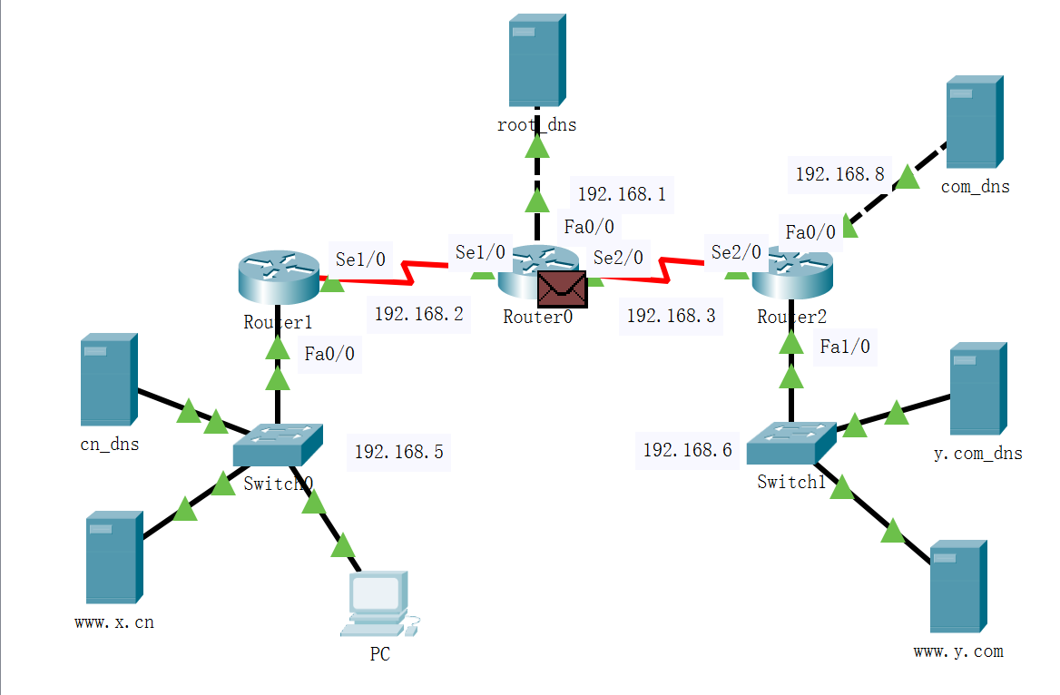

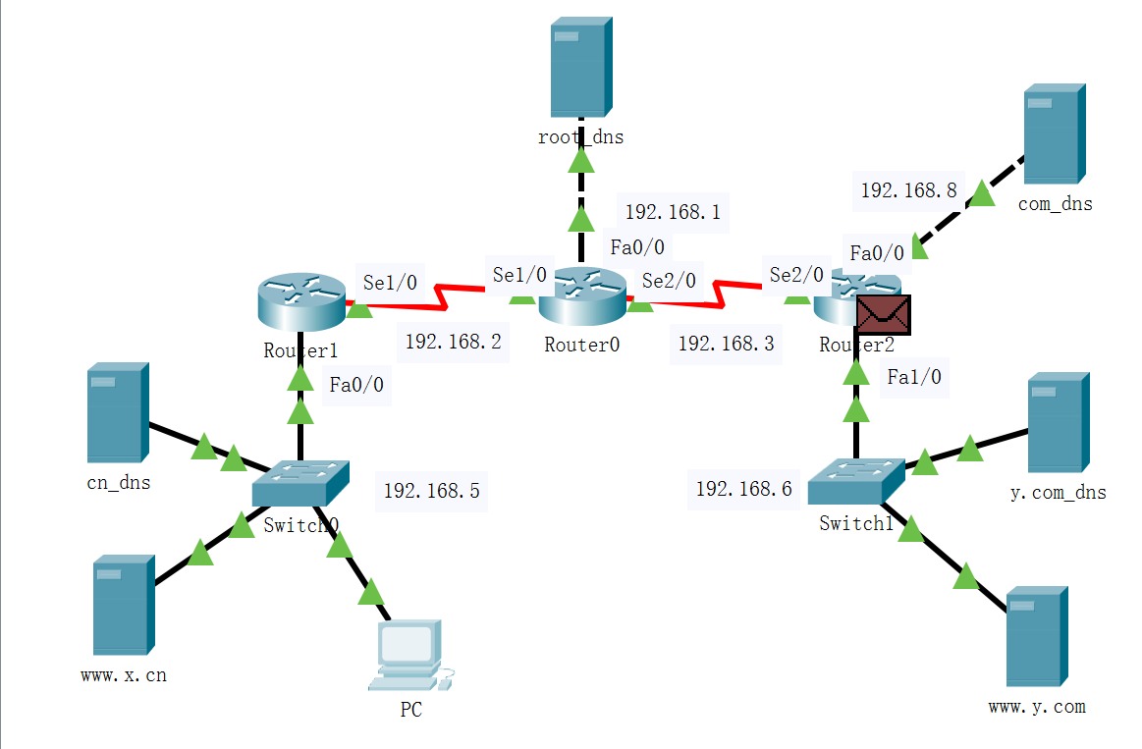

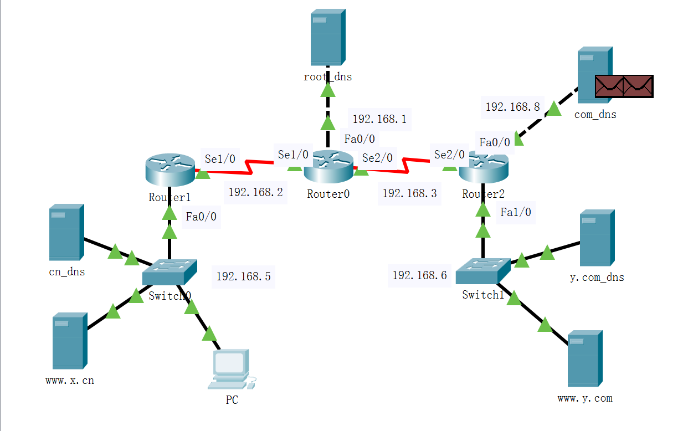

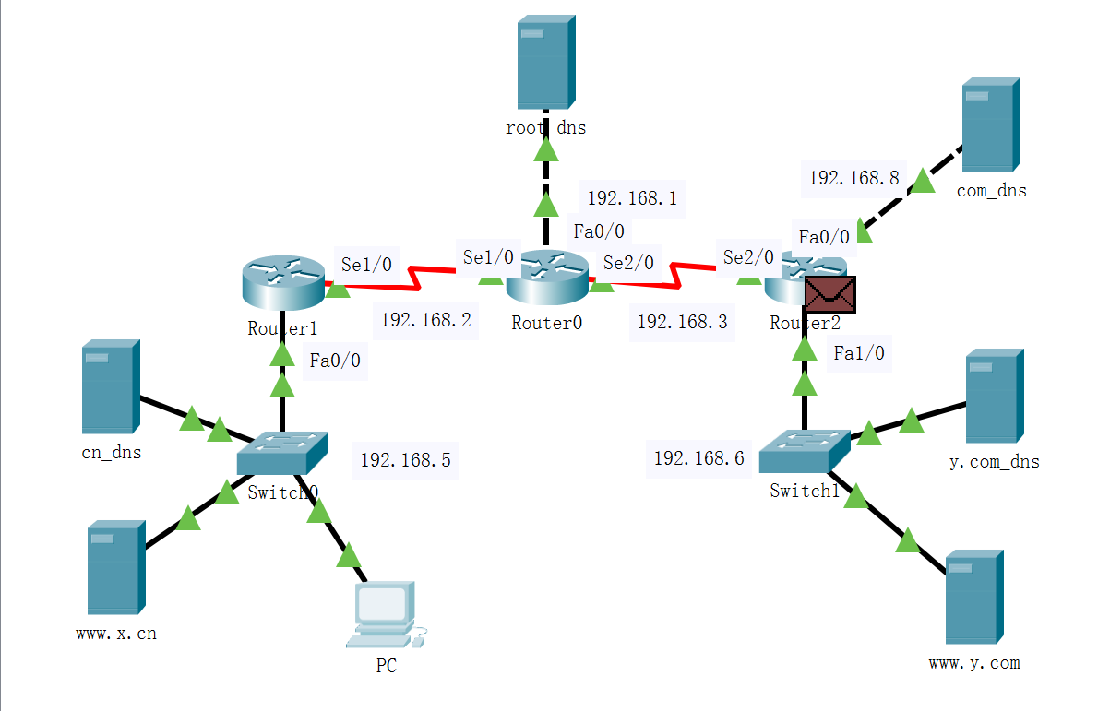

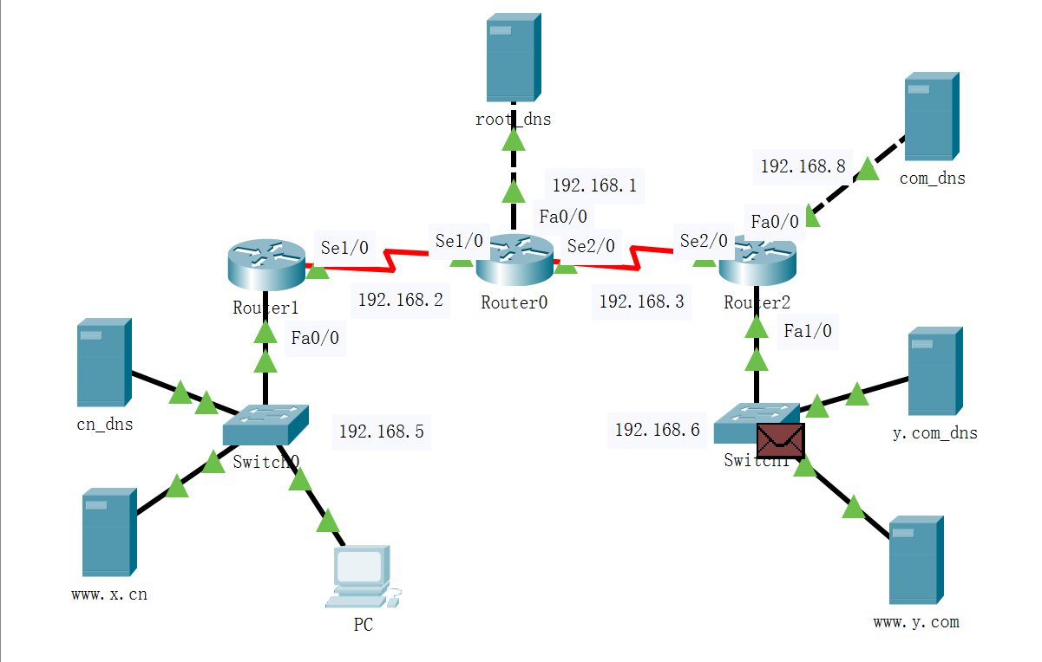

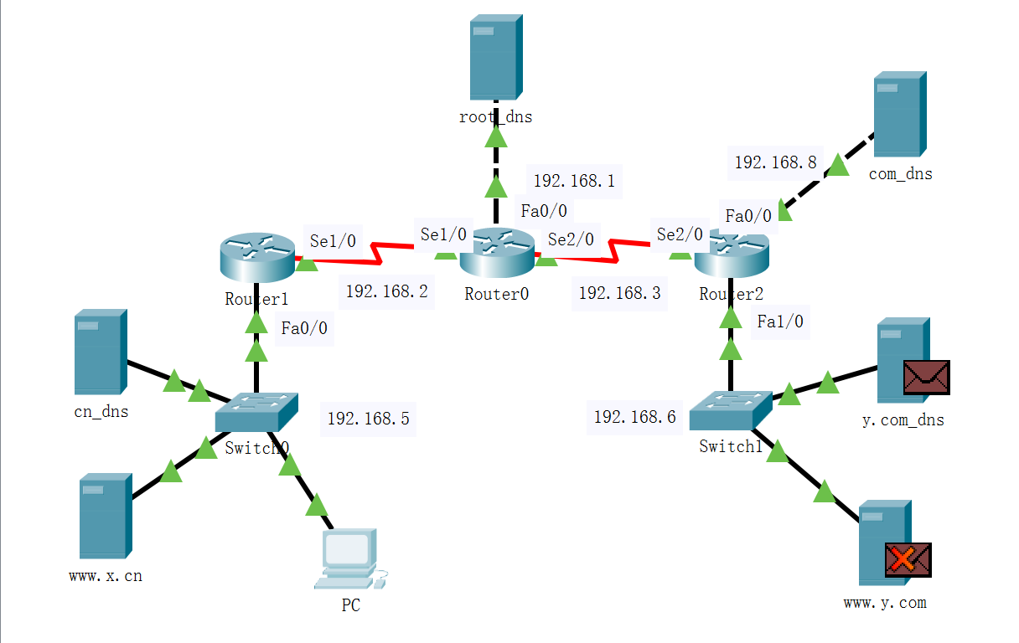

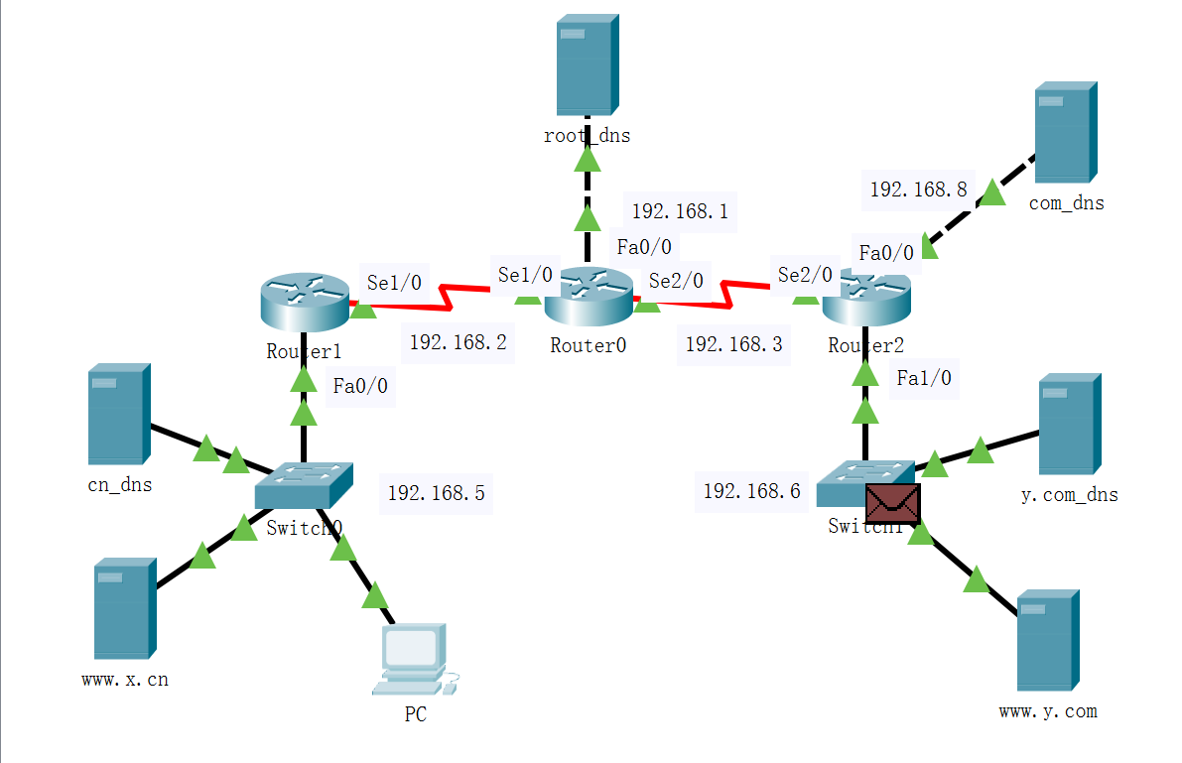

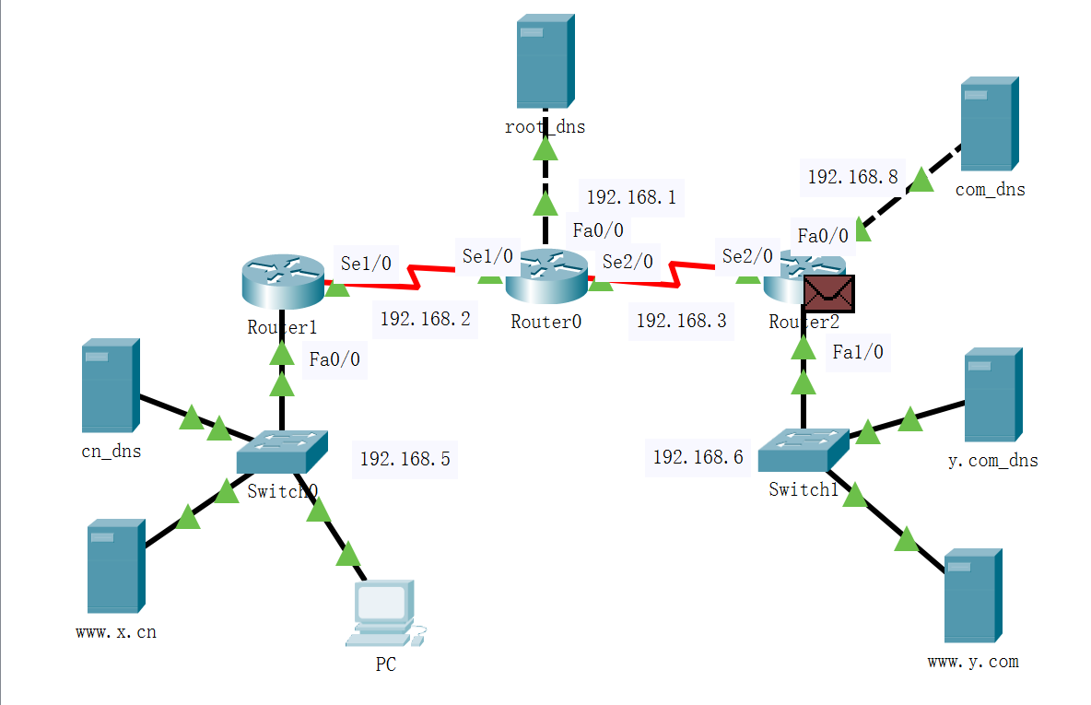

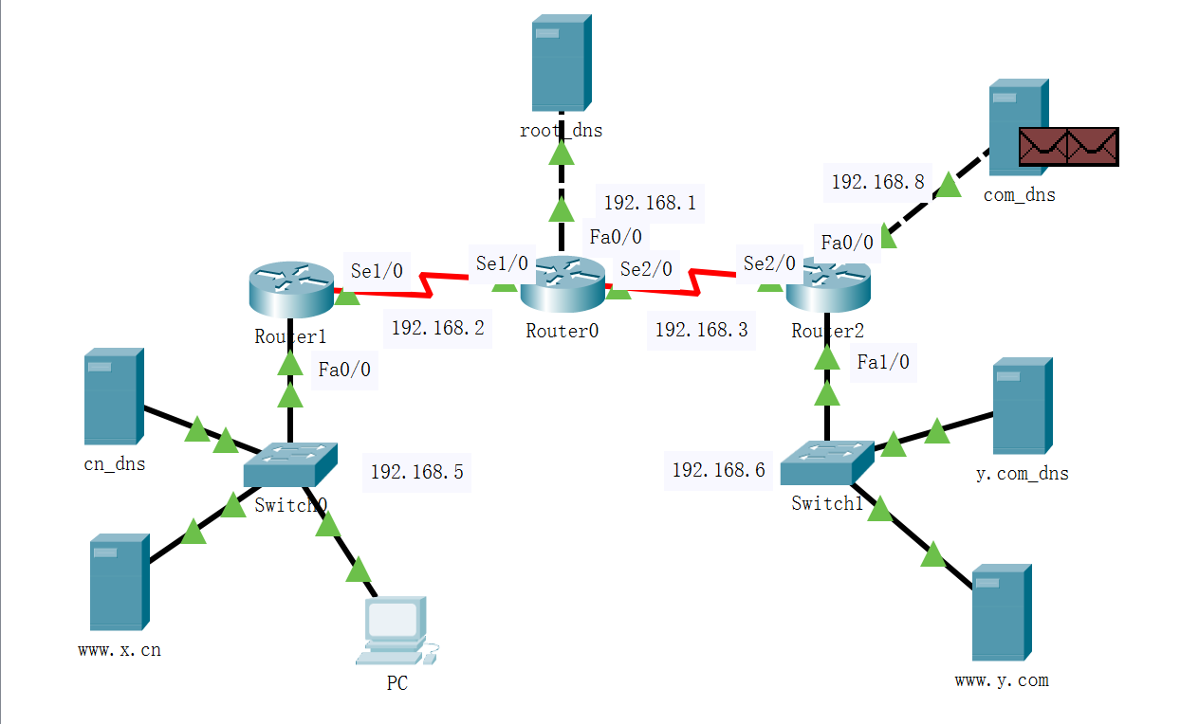

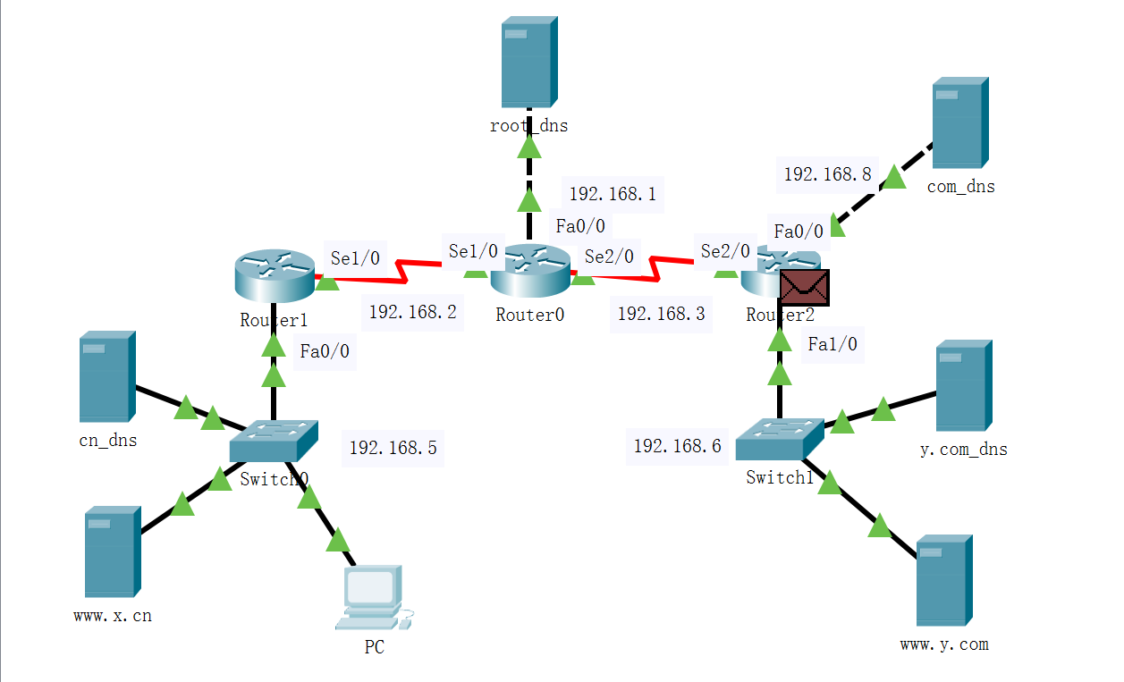

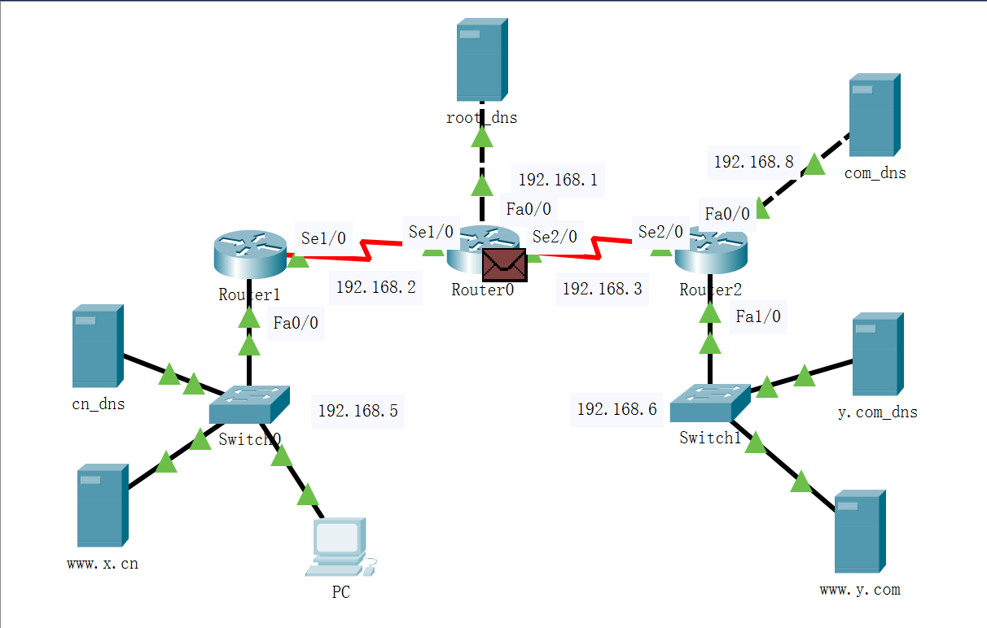

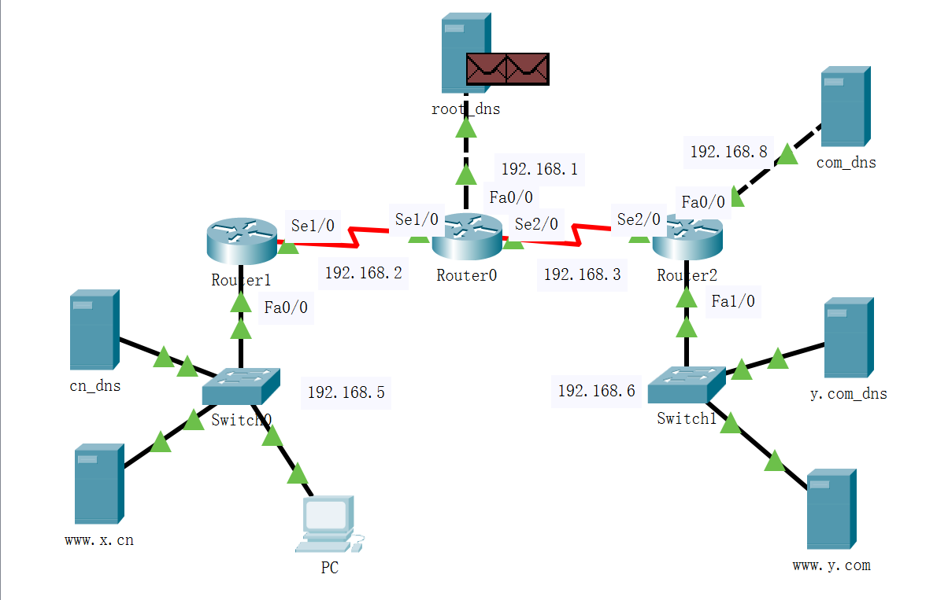

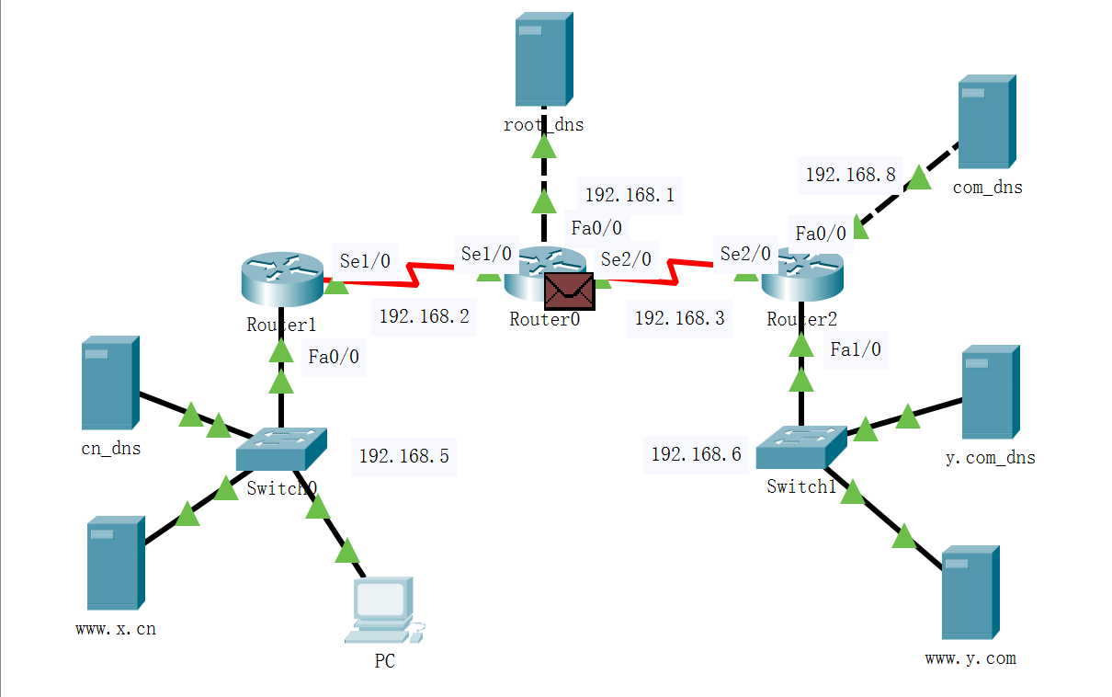

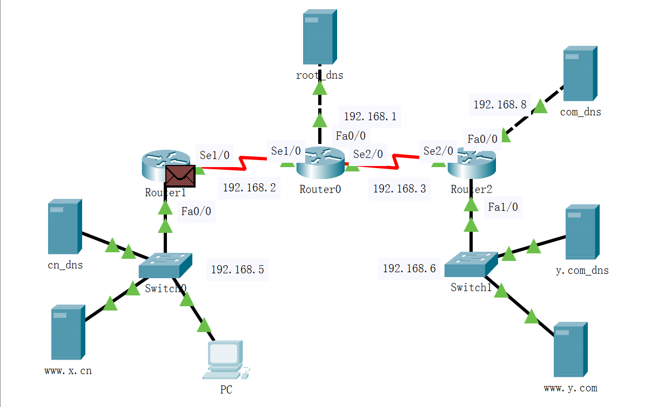

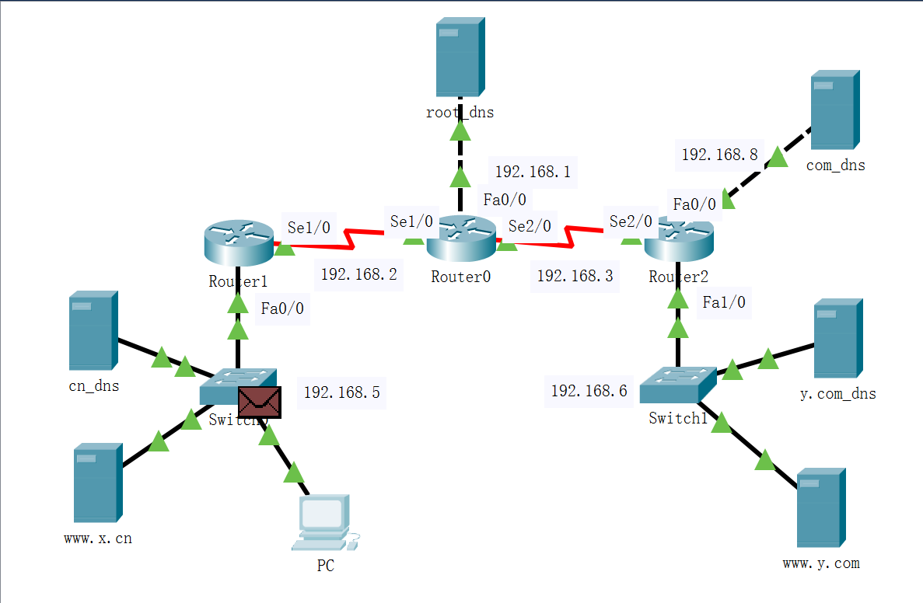

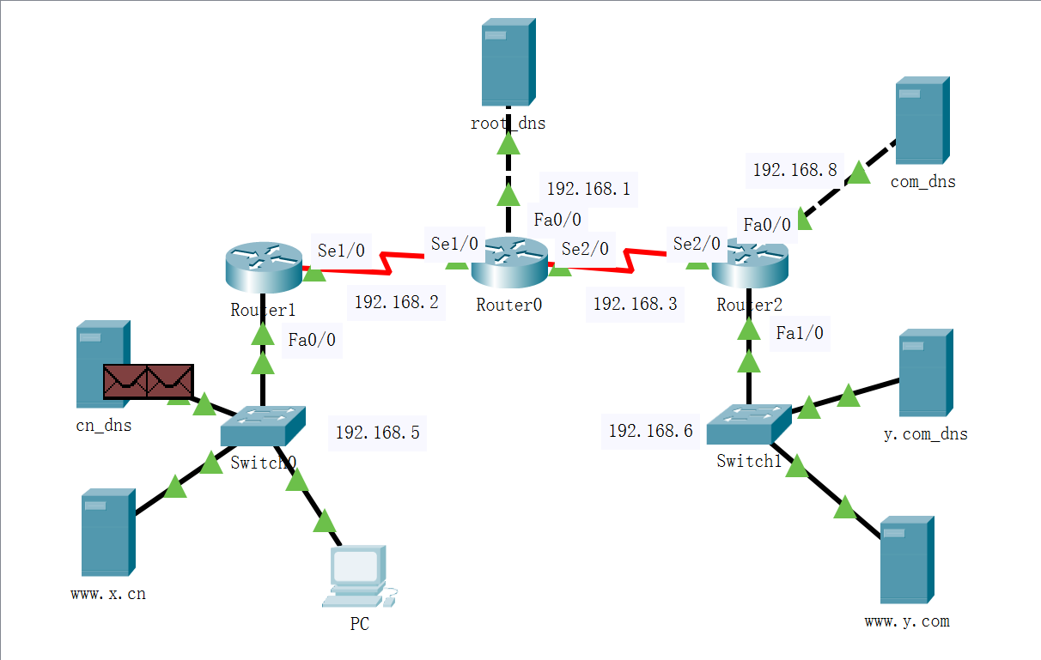

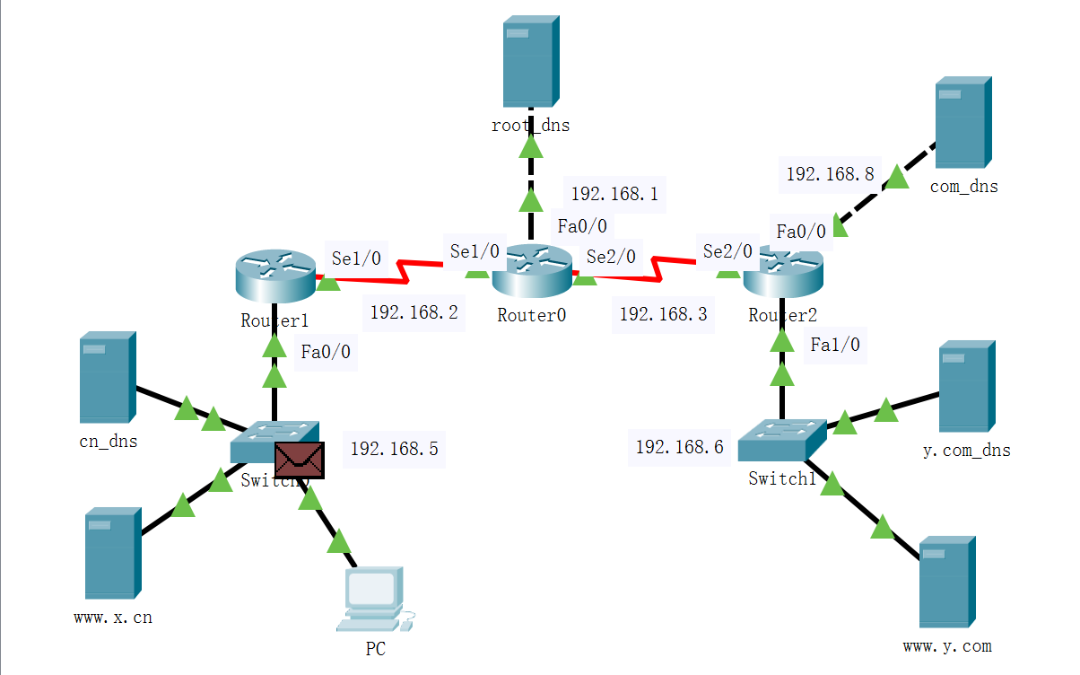

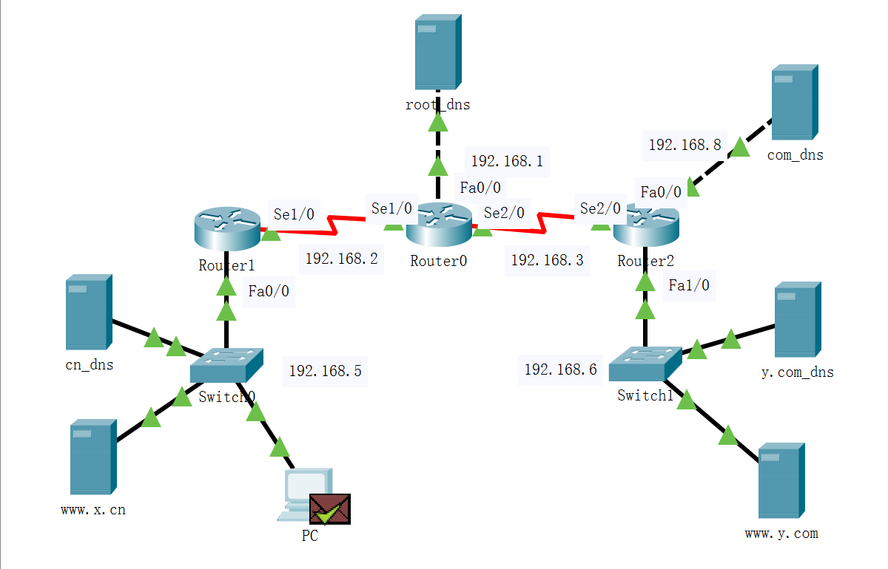

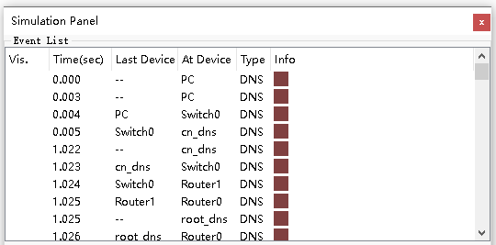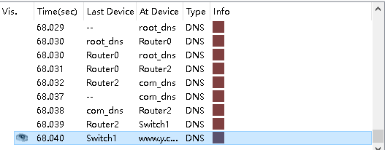

观察事件列表中每一个DNS事件的详细信息，分析DNS服务器之间进行外网解析的过程，重点观察解析外网域名时各级域名服务器的具体解析过程；

**由上图可知DNS服务器之间的解析过程**

1. PC向本地域名服务器(cn_dns)发送DNS查询请求，要求解析域名www.y.com。在未找到相应的资源记录的情况下，cn_dns作为DNS客户端向根域名服务器(root_dns)发送DNS请求包，以解析域名www.y.com。

2. 根域名服务器(root_dns)收到cn_dns的DNS查询请求后，在本地区域文件中未能直接解析出www.y.com。然而，root_dns找到了能解析“.com”后缀的顶级域名服务器(com_dns)。作为DNS客户端，root_dns向com_dns发送DNS请求包，请求解析域名www.y.com。

3. 顶级域名服务器(com_dns)收到root_dns的DNS查询请求后，在本地区域文件中未能直接解析出www.y.com。但它找到了能解析“y.com”后缀的权限域名服务器(y.com_dns)。作为DNS客户端，com_dns向权限域名服务器y.com_dns发送DNS请求包，以解析域名www.y.com。

4. 权限域名服务器(y.com_dns)收到com_dns的DNS查询请求后，在本地区域文件中找到相应的资源记录，直接解析出www.y.com。随后，y.com_dns将IP地址192.168.6.2写入DNS应答报文，并发送给顶级域名服务器(com_dns)。

5. com_dns作为DNS客户端收到DNS应答报文后，提取IP地址192.168.6.2，并将其写入DNS应答报文中，随后发送给根域名服务器(root_dns)。

6. 根域名服务器(root_dns)作为DNS客户端收到DNS应答报文后，提取IP地址192.168.6.2，并将其写入DNS应答报文中，然后发送给本地域名服务器(cn_dns)。

7. 本地域名服务器(cn_dns)作为DNS客户端收到DNS应答报文后，提取IP地址192.168.6.2，并将其写入DNS应答报文中，最终发送给PC。

8. PC收到本地域名服务器(cn_dns)的应答报文后，提取IP地址192.168.6.2，并对其进行访问，显示相应的Web页面。完成后，重置模拟器，清空事件，并关闭Web浏览器窗口。任务三：观察缓存的作用。

（根据教材的详细资料，使用自己的语言描述实验步骤，在文字描述的同时，尽量多截图说明）

**第一步：查看本地域名服务器cn_dns的缓存**

使用两种方法查看缓存

单击本地域名服务器cn_dns，在Config选项卡中选择DNS服务，并单击页面下方的DNS Cache按钮，查看此时本地域名服务器cn_dns中的缓存。

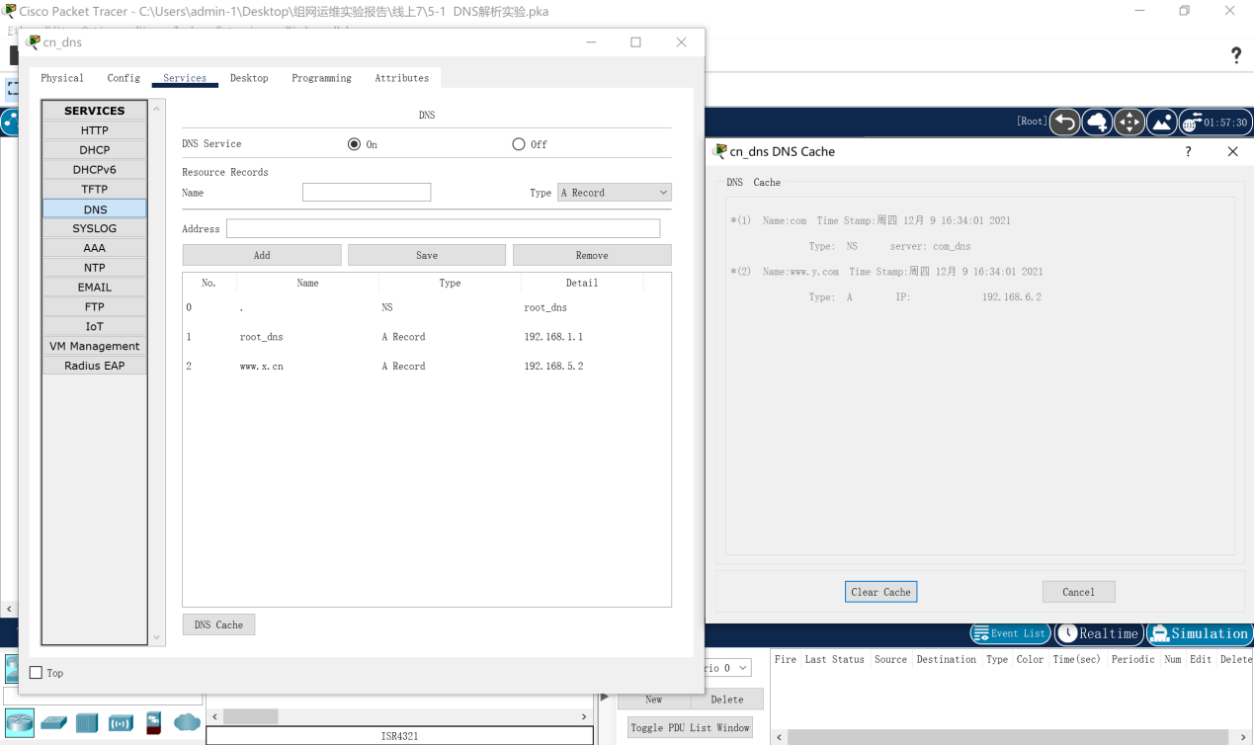

先选择工具栏中的Inspect工具，单击本地域名服务器cn_dns，在弹出的快捷菜单中选择DNS Cache Table，即可查看此时本地域名服务器cn_dns中的缓存。

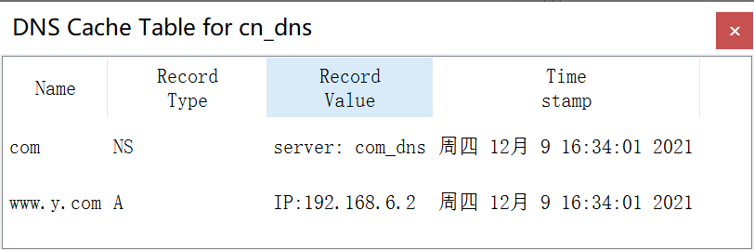

**第二步：在PC的浏览器窗口请求外部Web服务器的网页**

重复任务二，再次观察此次解析外网域名的过程；

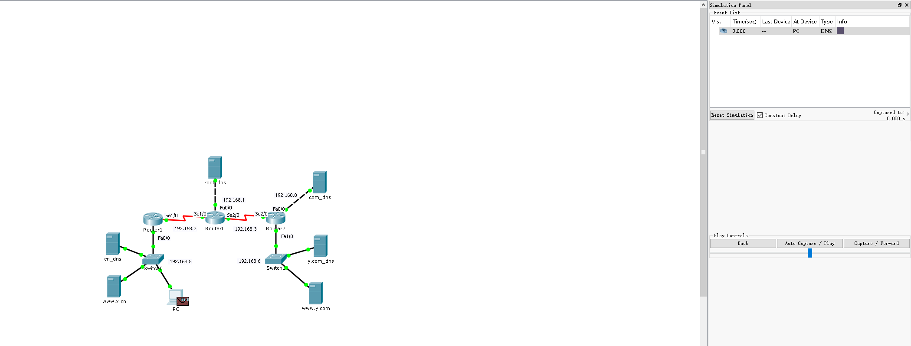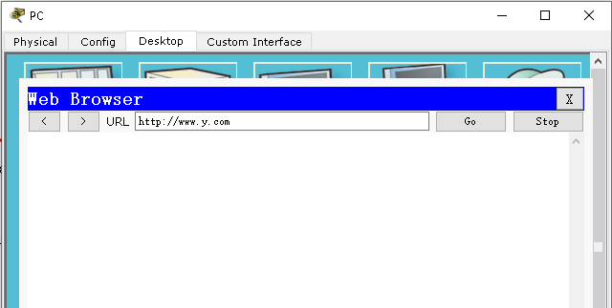

完成后重置模拟器，清空事件，并关闭Web浏览器窗口。

## 三、思考与总结

1. DNS协议使用运输层的什么协议？

TCP和UDP协议，DNS在进行区域传输的时候使用TCP协议，其它时候则使用UDP协议。

1. DNS缓存有什么作用？在Packet Tracer中如何清空DNS缓存。

DNS缓存用来存放最近解析过的域名等信息，因此可以提高解析效率。若需要在Packet Tracer中清空某个DNS服务器的缓存，可以进入该DNS服务器的配置窗口，单击窗口下方的DNS Cache按钮，在弹出的窗口中单击下方的Clear Cache按钮即可把DNS缓存清空。

1. 本实验中PC与本地域名服务器cn_dns之间的解析是递归还是迭代？本地域名服务器cn_dns与根域名服务器root_dns之间呢？若后者用另一种解析方法，则域名服务器之间DNS的请求和应答的交互过程应如何运行？

本实验中PC与本地域名服务器cn_dns之间的解析是递归查询，本地域名服务器cn_dns与根域名服务器root_dns之间也是递归查询。若后者用的是迭代查询，则当cn_dns向根域名服务器root_dns请求解析而 root_dns无法解析出结果时，不是由root_dns全权帮助cn_dns直接解析出结果并将解析结果告知cn_dns而是root_dns会告诉cn_dns应该向哪一个域名服务器进行查询，剩下的解析由cn_dns自己进行。

1. 实验过程中还遇到什么问题，如何解决的？通过该实验有何收获？

教材上查看缓存的第一种方法存在问题（可能是Cisco Packet Tracer版本的问题），应该是在cn_dns的Services选项卡中选择DNS服务，而不是Config选项卡。

在配置 DNS 解析实验中，我学到了如何设置和管理 DNS 服务器，包括域名解析规则的配置、域名记录的添加，以及对 DNS 服务器进行基本维护的操作。通过实际操作，我深入了解了 DNS 的基本原理，包括 DNS 查询、域名解析的过程，以及不同类型的 DNS 记录。这使我能够更好地理解域名如何转换为相应的 IP 地址，为网络配置和管理提供了实用的技能。